新手必看！如何在windows下安装Python(Python入门教程)
第一步：下载Python安装包
在Python的官网 www.python.org 中找到最新版本的Python安装包，点击进行下载，请注意，当你的电脑是32位的机器，请选择32位的安装包，如果是64位的，请选择64位的安装包；
第二步：安装
A.双击下载好的安装包，弹出如下界面：
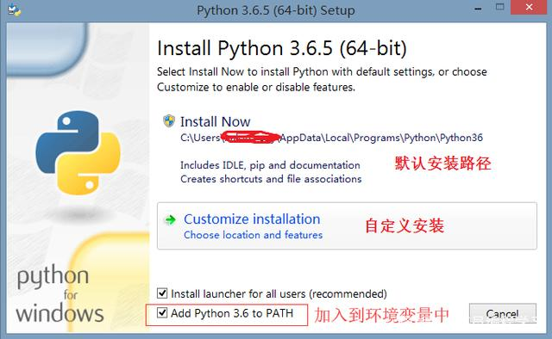
这里要注意的是，将python加入到windows的环境变量中，如果忘记打勾，则需要手工加到环境变量中；在这里我选择的是自定义安装，点击“自定义安装”进行下一步操作；
B.进入到下一步后，选择需要安装的组件，然后点击下一步:
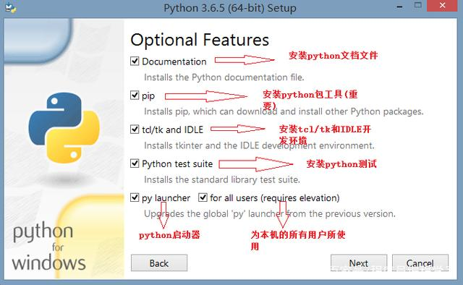
C.在这里可以自定义路径选择安装：
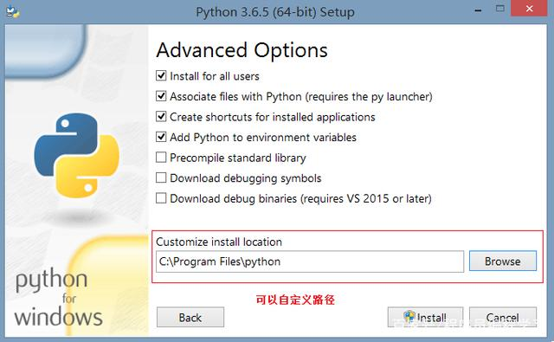
D.点击下一步后，就开始真正安装了：
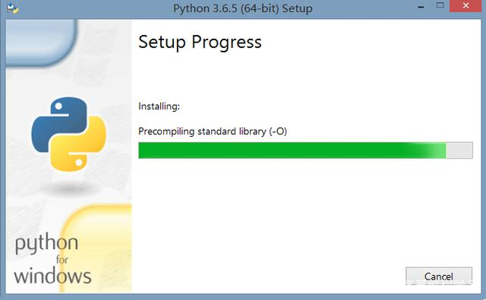
E:安装完成后，会有一个安装成功的提示界面：
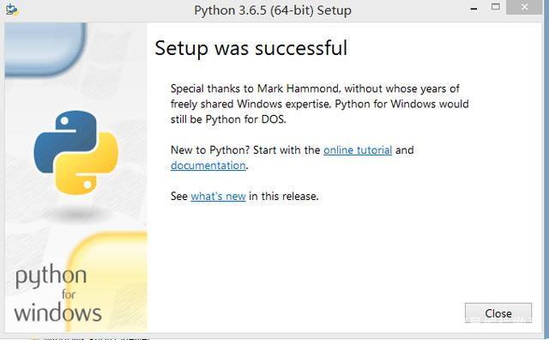
第三步：测试
python安装好之后，我们要检测一下是否安装成功，用系统管理员打开命令行工具cmd，输入“python -V”,然后敲回车，如果出现如下界面，则表示我们安装成功了；
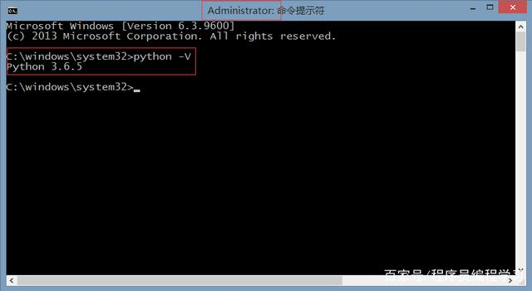
这句话的意思是显示python的版本信息；
第四步：写程序
安装成功之后，当然要写第一个python程序了，按照惯例，我们写一个“hello world”;
还是打开cmd，输入“python”后敲回车， 进入到python程序中，可以直接在里面输入，然后敲回车执行程序，我们打印一个“hello world”看看，在里面输入 print("hello world")，敲回车，所有程序员都会遇到的第一个程序就出现啦；
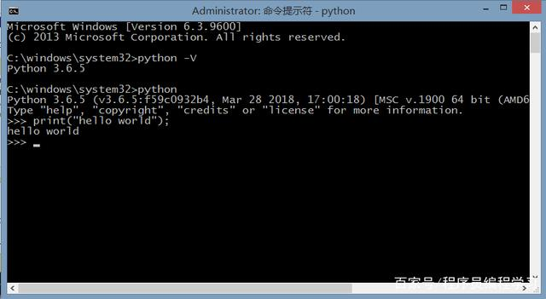
第五步：配置python环境变量
如果在刚才安装的时候，忘记将加入到环境变量的勾打上，那么就需要手工配置环境变量之后，才能使用python，配置的方法如下：
A.右键点击“我的电脑”，点击“属性”；
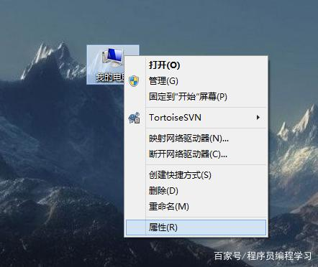
B.在弹出的界面中点击“高级系统设置”（不同的windows系统版本，弹出的界面不完全相同，我用的是win8）；
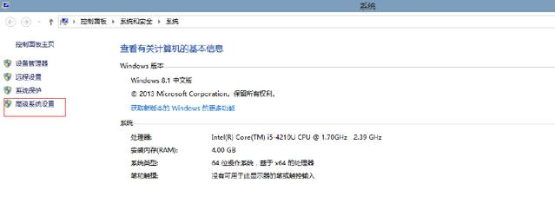
C.在弹出的界面中点击“环境变量”；
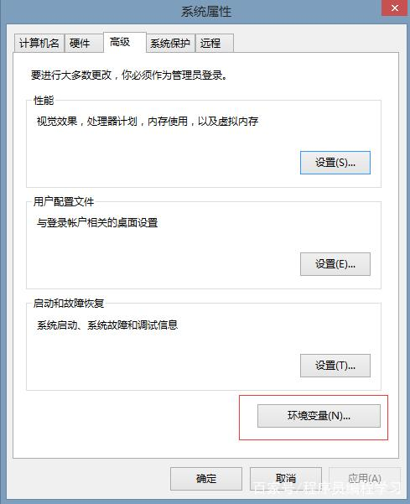
D.在弹出的页面中进行环境变量的配置；
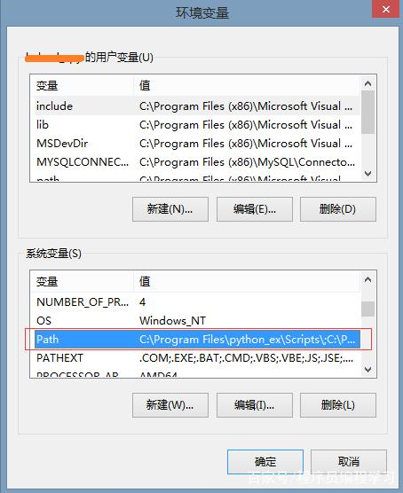
找到系统变量中“Path”一项，选中后点击“编辑”；将之前安装的phtyon的完整路径加到最后面，注意要在完整的路径前加一个“;”，然后点击“确定”，保存所做的修改，这样，环境变量就设置好了；
设置完成后，可以按照上面的方法进行测试，以确保环境变量设置正确；

